Управление по ЮЗАО ГУ МЧС России по г. Москве настоятельно рекомендует соблюдать правила пожарной безопасности
09.01.2023
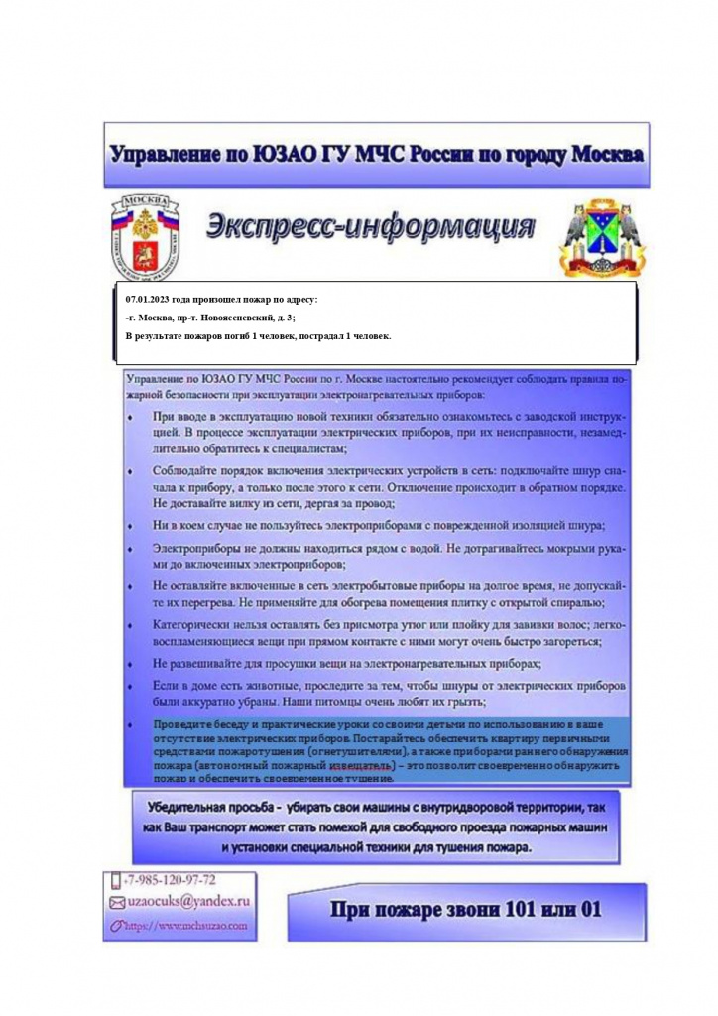

Адрес страницы: http://yasenevo.mos.ru/mch/fire-safety/detail/11332454.html
Управа района Ясенево города Москвы

